DBLC-3 中央空调自控系统综合实验装置
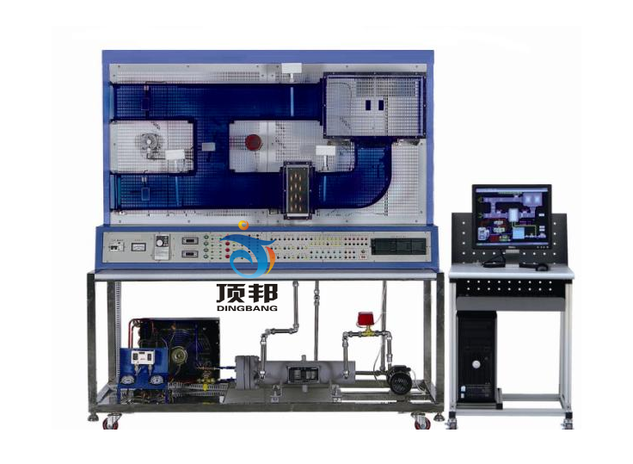

一、概 述
“中央空调自控系统综合实验装置”是以制冷/热系统、循环水系统和空气处理系统为控制对象，融合了传感器技术、计算机技术、网络通信技术和自动化控制技术，通过开发、设计、编程可对中央空调模型内的所有模拟或真实的机电设备进行控制。
二、系统特点
1.装置主体结构件采用不锈钢材质，所有不锈钢设备均进行不锈钢精细抛光处理，造型美观、结构合理
2.实验装置空气处理风道采用高强度有机玻璃材质，实验流程直观清晰
3.实验装置采用一次回风设计，信号连接采用集中式端子排连接方式，接线方便
4.空气处理系统既有完善的过程变量检测，又有较先进的变频控制执行机构，可完成多种模式下的空气处理实验
三、技术性能
1.外形尺寸：1600mm×700mm×1700mm
2.了解中央空调空气处理流程
3.了解制冷（热）工作原理，掌握制冷（热）机组操作方法
4.掌握中央空调自控系统中过程变量调节方法
5.了解不同工况下中央空调工作流程
6.掌握中央空调自控系统编程设计和上位监控工程组态设计
四、系统组成
本实验装置由实验台、安装网孔板、制冷（热）系统、循环水系统、空气处理系统、自控系统和上位监控工程等组成
五、实验项目
1.封闭式系统制冷实验
2.封闭式系统制热实验
3.一次回风系统制冷实验
4.一次回风系统制热实验
5.制冷（热）系统控制实验
6.控制器编程实验
7.监控系统设计组态实验

